 | En esta pauta encontrarás preguntas orientadoras para tu reflexión. Las primeras te ayudarán a recordar las principales competencias aprendidas a lo largo de tu carrera. Las siguientes preguntas, buscan ayudarte a definir tu proyecto APT a partir de tus fortalezas, oportunidades de mejora e intereses profesionales.  Se sugiere que tengan como material de apoyo las evidencias recolectadas a lo largo de todo el proceso de portafolio, y que revises en el anexo de la guía del estudiante tu malla curricular, y las competencias y unidades de competencia por asignatura.

Puedes responder en cada una de las secciones por pregunta en esta guía y, posteriormente, cargarla en la sección de reflexión de la Fase 1, para retroalimentación de tu docente.

1. Revisa la malla de tu carrera, piensa en las asignaturas o certificados de competencias que has cursado hasta ahora. Responde:
¿Cuáles son las asignaturas o certificados que más te gustaron y/o se relacionan con tus intereses profesionales? ¿Qué es lo que más te gustó de cada uno?

El certificado que más se relaciona con mis intereses es “ANÁLISIS Y PLANIFICACIÓN DE REQUERIMIENTOS INFORMÁTICOS”, fue también el certificado que más me gustó pues me ayudó considerablemente a comprender todo el proceso previo a la realización de un proyecto, desde la toma de requerimientos hasta la gestión de los tiempos.

A partir de las certificaciones que obtienes a lo largo de la carrera ¿Existe valor en la o las certificaciones obtenidas? ¿Por qué?

Si, existe un gran valor obtenido de los 8 certificados que fueron cursados a lo largo de la carrera, ya que durante todo este camino lleno de aprendizajes, se lograron aprender las competencias básicas que cualquier programador necesita para poder desempeñarse en el ámbito laboral.

2. Revisa las competencias y unidades de competencias correspondientes a cada asignatura de la malla de tu carrera. Marca en verde las competencias o unidades de competencia que consideras son tus fortalezas y en rojo las que requieren ser fortalecidas. A partir de este ejercicio responde:
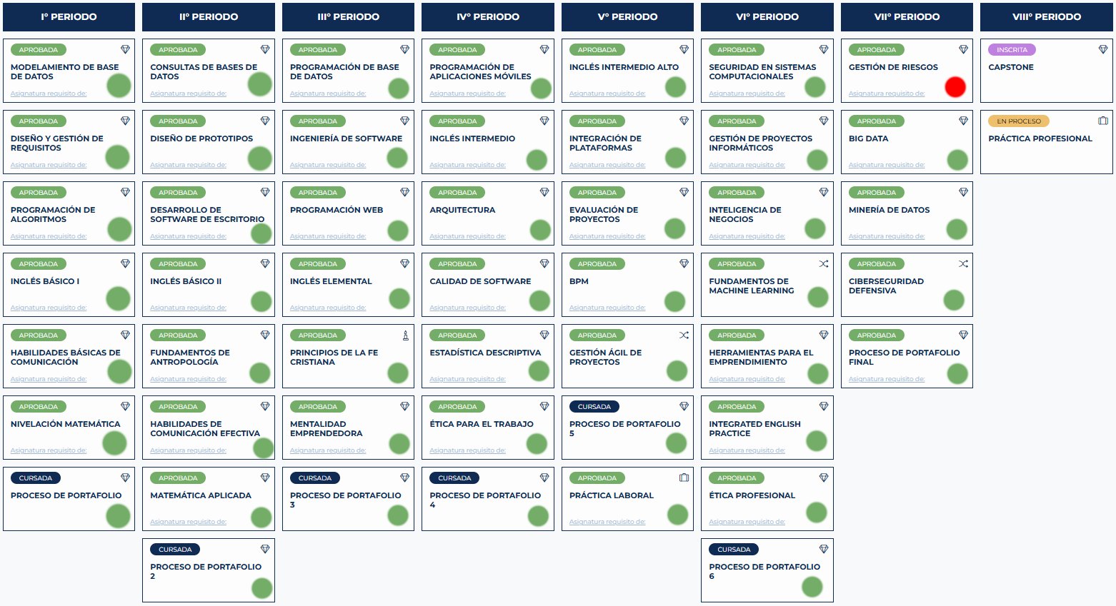
- ¿Cuáles consideras que tienes más desarrolladas y te sientes más seguro aplicando? ¿En cuáles te sientes más débil y requieren ser fortalecidas?
Entre las competencias que son mis fortalezas están la gran mayoría de las asignaturas, sin embargo, la competencia que necesita ser fortalecida se encuentra Gestión de Riesgos ya que es una competencia de gran importancia al momento de calcular posibles problemas en un proyecto.

3. A partir de las respuestas anteriores y el perfil de egreso de tu carrera (competencias), responde las siguientes preguntas:
- ¿Cuáles son tus principales intereses profesionales? ¿Hay alguna área de desempeño que te interese más?
Entre mis intereses profesionales se encuentra la consultoría informática, es por eso que intento mantener una armonía en saber de todas las áreas lo necesario para poder ser competente y poder desenvolverme sin problemas.

- ¿Cuáles son las principales competencias que se relacionan con tus intereses profesionales? ¿Hay alguna de ellas que sientas que requieres especialmente fortalecer?
De las principales competencias que se relacionan con mis intereses profesionales se encuentran la IA y la Ciberseguridad, temas que se encuentran muy en boga y que considero con urgencia fortalecer mediante futuros cursos y certificaciones extra para mantenerme al día con las novedades que se vayan presentando.

- ¿Cómo te gustaría que fuera tu escenario laboral en 5 años más? ¿Qué te gustaría estar haciendo?
En un periodo de 5 años espero poder tener estabilidad económica y laboral, seguir manteniéndome al día con los conocimientos que se encuentren al alza, haber realizado muchos proyectos más y poder realizar consultorías a diferentes empresas.

4. Finalmente, piensa en el proyecto que desarrollarás en APT y responde a las siguientes preguntas:
- Los Proyectos APT que ya habías diseñado como plan de trabajo en el curso anterior, ¿se relacionan con tus proyecciones profesionales actuales? ¿cuál se relaciona más? ¿Requiere ajuste?
Si, los proyectos que he diseñado como plan de trabajo se relacionan directamente a mis proyecciones profesionales como Desarrollador de Software, el que más se relaciona es un proyecto llamado Cafetería Duco, que digitaliza el flujo actual del sistema que utiliza la cafetería del instituto. Requiere pequeños ajustes para expandir un poco más el alcance de los objetivos pero se adapta perfectamente al proyecto que desarrollaré durante este Portafolio de Título.

